**2 ЗАКОНИ РОЗПОДІЛУ**

* 1. **Мета роботи**

Ознайомитись з існуючими законами розподілу, навчитись будувати графічне відображення наведених вхідних даних, навчитись оцінювати відповідність наведених вхідних даних існуючим законам розподілу, спираючись на їх графічне відображення.

* 1. **Методичні рекомендації до самостійної роботи студентів**

Нормальний розподіл, також називається гаусівським розподілом або розподілом Гауса – розподіл ймовірностей, який відіграє найважливішу роль у багатьох галузях знань, особливо у фізиці. Фізична величина підпорядковується нормальному розподілу, коли вона схильна підпадати під вплив величезної кількості випадкових перешкод. Ясно, що така ситуація вкрай поширена, тому можна сказати, що з усіх розподілів у природі найчастіше зустрічається саме нормальний розподіл – звідси й одна з його назв [5, с.108].

Нормальний розподіл залежить від двох параметрів – зміщення і масштабу, тобто є, з математичної точки зору, не одним розподілом, а цілим їх сімейством. Значення параметрів відповідають значенням середнього (математичного очікування) і розкиду (стандартного відхилення).

Стандартним нормальним розподілом називається нормальний розподіл з математичним очікуванням 0 і стандартним відхиленням 1 (рис. 2.1).

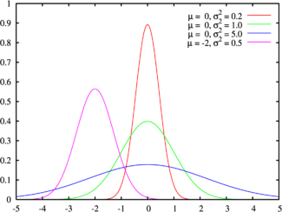

Рисунок 2.1 – Нормальний закон розподілу

Розподіл Стьюдента в теорії ймовірностей – це однопараметричне сімейство абсолютно неперервних розподілів (рис 2.2).

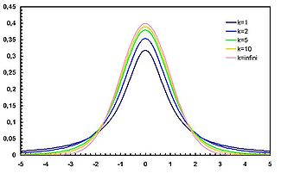

Рисунок 2.2 – Закон розподілу Стьюдента

Розподіл Фішера в теорії ймовірностей – це двопараметричне сімейство абсолютно неперервних розподілів.

Нехай Y1, Y2 – дві незалежні випадкові величини, які мають розподіл хі-квадрат: *Yi*˜χ2(*di*), де . Тоді розподіл випадкової величини

 –

називається розподілом Фішера (рис. 2.3) зі ступенями свободи d1 і d2. Пишуть *F*˜F(*d*1,*d*2) [6, с.58].

Математичне сподівання та дисперсія випадкової величини, що має розподіл Фішера, мають вигляд:





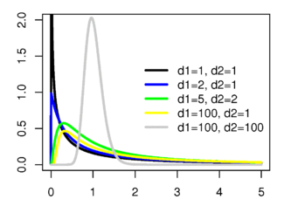

Рисунок 2.3 – Розподіл Фішера

* 1. **Моделювання законів розподілу випадкових величин**

1. Експоненційний розподіл.

Припустимо, що існує випадкове число розподілене рівномірно, так що ймовірність появи числа в діапазоні від $x$ до $x+dx$, позначена як $p\left(x\right)dx$, дорівнює:

*p(x)dx= $\left\{\begin{aligned}dx, if 0<x<1 \\ 0, в іншому вип.\end{aligned}\right.$*

тоді, функція розподілу ймовірності є нормалізованою і прийме вигляд:

$$\int_{-∞}^{∞}{p\left(x\right)dx=1}$$

Нехай існує функція $y(x)$, ймовірність позначимо через $p\left(x\right)dx$

тоді, відповідно

$$p\left(x\right)dx|=|p\left(y\right)dy|$$

або:

$$p\left(y\right)=p(x)\left|\frac{dx}{dy}\right|$$

Таким чином, якщо припустити що $y\left(x\right)≡-ln⁡(x)$, і $p(x)$ розподілено рівномірно, то підставивши значення в попереднє рівняння отримуємо:

$$p\left(y\right)dy=\left|\frac{dx}{dy}\right|dy=e^{-y}dy$$

Яка буде розподілена експоненційно. Таким чином, для отримання експоненційного розподілу з величини $x$, розподіленої рівномірно, необхідно скористатися функцією $–\ln\left(x\right)$

Додаткове теоретичне обґрунтування застосування цього перетворення можна знайти матеріалах присвячених темі «Метод зворотного перетворення Смірнова»

1. Нормальний розподіл

Для отримання випадкової величини розподіленої за нормальним законом розподілу пропонується скористатися методом Бокса-Мюллєра.

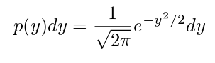

Пропонується в якості функцій трансформації для двох випадкових величин розподілених за рівномірним законом розподілу взяти такі функції:

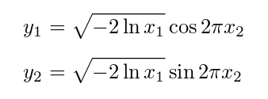

або, що еквівалентно:

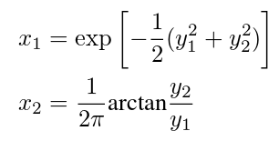

В такому разі ми можемо розрахувати визначник Якобі таким чином:

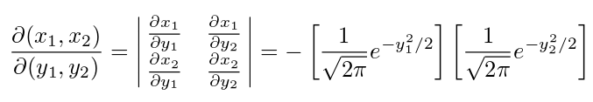

тобто, отримати закон нормального розподілу.

Якщо замість двох випадкових величин $x_{1}$ і $x_{2}$ брати абсцису і ординату випадкової точки R $v_{1}і v_{2}$, то таким чином, , і косинус і синус з функцій трансформації можуть бути записані у вигляді:

і , таким чином минаючи виклики тригонометричних функцій.

Тобто, якщо випадкові величини $v_{1}і v_{2}$,брати із кола радіусом 1, з центром (0;0), ми отримуємо достатньо швидкий спосіб моделювання нормального закону розподілу на основі рівномірно розподіленого.

**2.3 Порядок виконання роботи**

1. Створити функцію, що повертає рівномірно розподілену величину в діапазоні [a, b]
2. Створити функцію, що повертає експоненційно розподілену величину в діапазоні від [0;1]
3. Створити функцію, що повертає нормально розподілену величину в діапазоні від [0;1]
4. Створити візуальне відображення функцій розподілу для кожного з розподілів.
5. Описати характерні риси розподілу.

Додаткове завдання, підвищеної складності. Потребує доступу до Інтернет. Створити функцію що повертає нормально розподілену величину за допомогою зиккурат-алгоритму(ziggurat algorithm) і порівняти час виконання з алгоритмом Бокса-Мюллєра.

**2.5 Висновки**

У даній лабораторній робот було:

* отримано уявлення про існуючі безперервні закони розподілу;
* виявлені параметри законів розподілу;
* досліджено вплив законів розподілу на графік закону розподілу;

**2.6 Контрольні питання**

1. Нормальний закон. Назвати параметри, намалювати графік.
2. Розподіл Стьюдента. Назвати параметри, намалювати графік.
3. Розподіл Фішера. Назвати параметри, намалювати графік.
4. Розподіл хі-квадрат. Назвати параметри, намалювати графік.
5. Експоненційний розподіл. Назвати параметри, намалювати графік.